25.10.2023.

**Jau ceturto gadu “Future Heroes” meiteņu līderības un uzņēmējdarbības programma sāk savu darbību Latvijā**

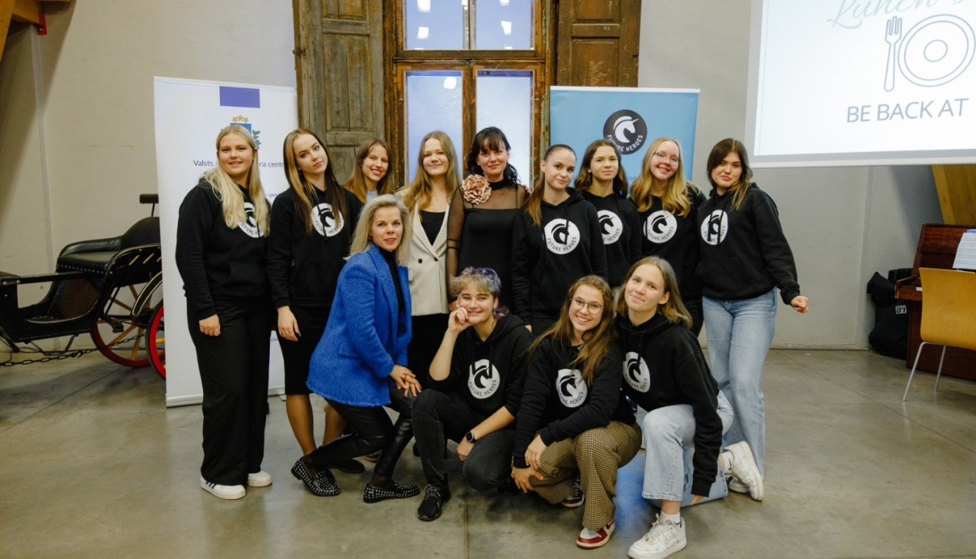

20. oktobrī koka ēku renovācijas centrā “Koka Rīga” norisinājās Britu padomes pārstāvniecības Latvijā un SEB bankas atbalstītās meiteņu līderības un uzņēmējdarbības programmas “Future Heroes” 4. sezonas atklāšana, kurā satikās programmas dalībnieces, mentori, absolventes, partnerorganizāciju pārstāvji un atbalstītāji.

Uzrunas un iedrošinājuma vārdus 50 jaunajām programmas dalībniecēm teica Lielbritānijas vēstnieks Latvijā Pols Bramels ar kundzi Adrianu Ivamu Bramelu, Izglītības un zinātnes ministrijas parlamentārā sekretāre Silvija Reinberga, programmas vadītāja Aina Špaca un SEB bankas Inovāciju vadītāja Ance Āboliņa. Ar savu pieredzes stāstu, kas mudināja nepadoties ceļā uz izvirzīto mērķi, dalījās pludmales volejboliste Anastasija Samoilova. Ceļa vārdi noderēs ikvienai no jaunietēm, kas nākamo sešu mēnešu garumā darbosies programmā, lai apgūtu jaunas prasmes un radītu radošus sociālu problēmu risinājumu un biznesa projektus.

Pasākuma otrajā daļā par savu pieredzi Future Heroes programmā radoši pastāstīja 12 programmas absolventes, bet jaunās līderes aktīvi darbojās prasmju darbnīcā, kas bija veltīta komandu izveidei un jaunu ideju radīšanai. Darbnīcu vadīja pieredzējušie un atraktīvie SEB bankas inovāciju eksperti Ance Āboliņa un Kārlis Karolis. Dalībnieces praktiski izmēģināja dažādas ideju ģenerēšanas metodes, radīja pirmās projektu skices.

Noslēgumā katra komanda iepazinās ar savu mentoru, kas jaunietes atbalstīs un sniegs padomus ceļā uz sava projekta mērķa īstenošanu visas programmas garumā.  
  
Īpašs paldies Lielbritānijas vēstniecībai Latvijā, Rīgas 6. vidusskolai, koka ēku renovācijas centram “Koka Rīga”, uzņēmumiem “Catchbox” un “Stenders” par atbalstu pasākuma tapšanā.